CÁC YÊU CẦU NÂNG CẤP DIỄN ĐÀN XAYDUNG.NET.VN
- Chỉnh sửa view các bài viết:
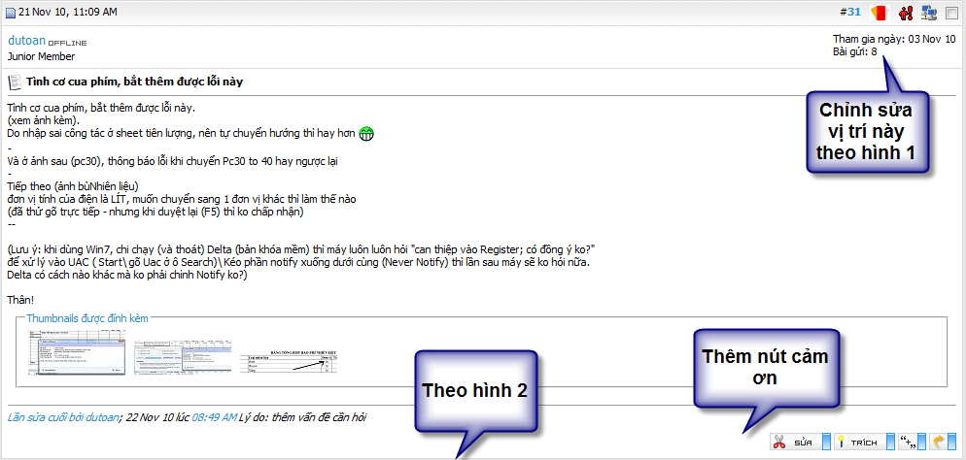

Hình 1: 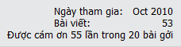

Hình 2:

- Chức năng upload và chèn ảnh vào bài viết: Để chế độ hiển thị đầy đủ kích cỡ ảnh khi chèn ảnh sau khi upload(hiện tại, khi dùng công cụ của diễn đàn để upload ảnh thì ảnh thể hiện rất nhỏ -> xấu). Trường hợp ảnh có chiều ngang vượt quá chiều ngang hiển thị thông thường của forum thì tự động resize ảnh về kích cỡ mà forum có thể hiển thị bình thường.
- Chỉ thành viên sau khi kích hoạt mới có thể view link bên trong bài viết.
- Các thành viên sau 24 giờ không kích hoạt sẽ tự động xóa khỏi cơ sở dữ liệu. Phần thành viên mới chỉ hiển thị thành viên đã kích hoạt:

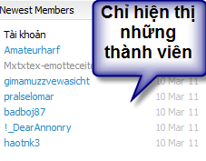
- Bỏ phần thành viên kích hoạt trong mục thống kê:
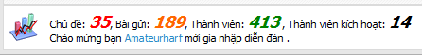
- Thanh đổi lại cách hiển thị ngày giờ: Hiện tại đang để giờ mặc định là giờ GMT(Chứ không phải GMT+7)

- Đăng nhập vào tài khoản chưa kích hoạt thì không thể xem được diễn đàn (mặc dù không cần nick vẫn xem thoải mái ^_^)
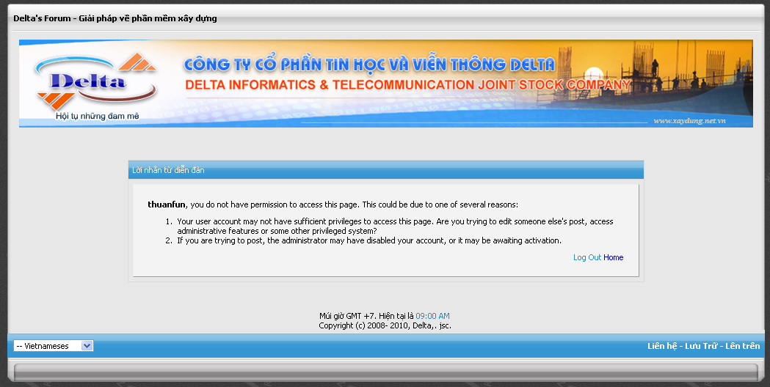
- Nội dung Email kích hoạt đưa về tiếng Việt.
- Ẩn Combo chọn ngôn ngữ (ở dưới cùng – bên trái)
- Không cần thiết phải hiện thông tin dưới sau khi LogOut. Mặc định để trở về mục vừa xem
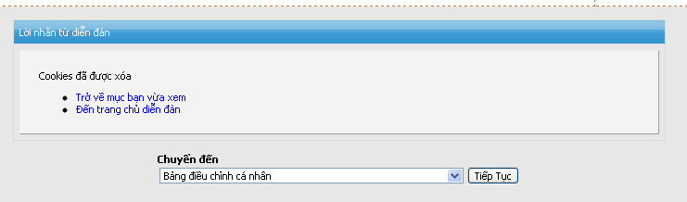
- New Tab khi click vào Banner

